Miestne zastupiteľstvo MČ Bratislava – Rusovce

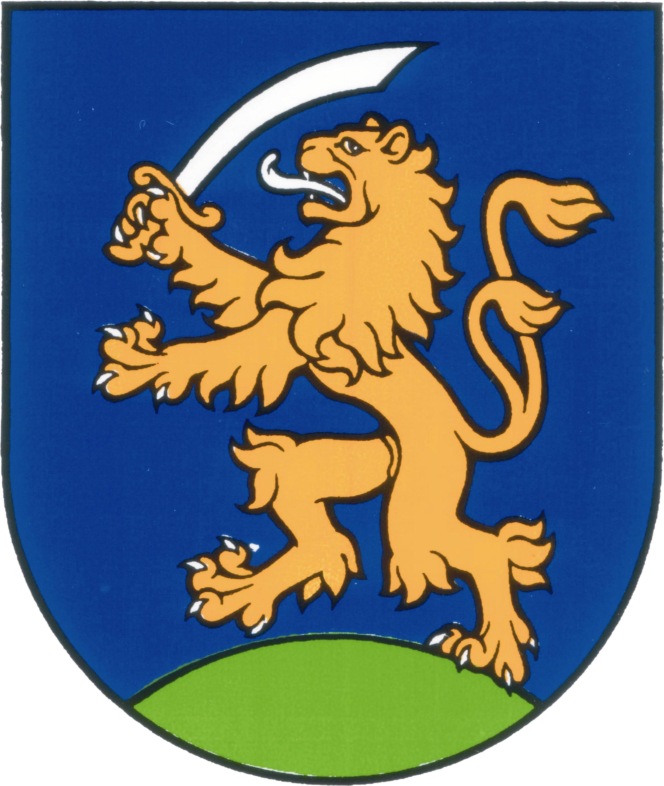

UZNESENIE č. 89
z mimoriadneho zasadnutia miestneho zastupiteľstva MČ Bratislava – Rusovce dňa 18. 8. 2011

Program:

1. Prijatie úveru pre MČ Bratislava – Rusovce na financovanie neoprávnených výdavkov, doplňujúcich častí a novovzniknutých prác EU projektu Regenerácia sídla vrátane výstavby trhoviska a neoprávnených výdavkov, doplňujúcich častí a novovzniknutých prác projektu Servus Pontis
  - Uzn. č. 89/2011

Prijatie úveru pre MČ Bratislava – Rusovce na financovanie neoprávnených výdavkov, doplňujúcich častí a novovzniknutých prác EU projektu Regenerácia sídla vrátane výstavby trhoviska a neoprávnených výdavkov, doplňujúcich častí a novovzniknutých prác projektu Servus Pontis

Uznesenie č. 89
zo dňa 18. 8. 2011

Miestne zastupiteľstvo

- schvaľuje prijatie úveru na financovanie neoprávnených výdavkov, doplňujúcich častí a novovzniknutých prác EU projektu Regenerácia sídla vrátane výstavby trhoviska a neoprávnených výdavkov, doplňujúcich častí a novovzniknutých prác projektu Servus Pontis do úhrnnej výšky 233.000 €.
- schvaľuje poskytnutie zabezpečenia úveru na financovanie neoprávnených výdavkov, doplňujúcich častí a novovzniknutých prác EU projektu Regenerácia sídla vrátane výstavby trhoviska a neoprávnených výdavkov, doplňujúcich častí a novovzniknutých prác projektu Servus Pontis formou vystavenia blankozmenky a zriadením záložného práva k príslušným nehnuteľnostiam podľa požiadaviek financujúcej banky a súčasne žiada starostu v prípade čerpania úveru o vystavenie blankozmenky a zriadenie záložného práva k k príslušným nehnuteľnostiam podľa požiadaviek financujúcej banky.

Zapísala: Mária Jajcajová
V Bratislave dňa 19. 8. 2011

Dušan Antoš
starosta

